图形系统的设计与实现
作者：周华伟

日期 | 版本 | 备注
20060104 | 0.1 | 文档创建

图形基础知识

常见图形系统介绍
GNOME：
gtk(图形界面开发包)，glib（c语言的函数库），pango（窗口，字体），atk(提供友好的界面集？)

WINDOWS图形系统 ：win32API
提供编写图形应用的接口：user32.dll (控件,窗口) kernel32.dll（系统api） gdi32.dll（绘图）

图形设备抽象
  - 显卡介绍
帧缓冲区（Framebuf）：
现代显卡都是基于光栅的，所有的信息都储存在显卡RAM某个区域的二维象素矩阵里。
显示器通常用分辨率描述，比如640×480 ，1024×768 等 大都是4：3比例的
打印机通常使用DPI （dot per inch） 每英寸点的个数描述

颜色深度表示一个象素用多少个bit位描述
有1位（单色） 4位（16色） 8位（256色） 16位（增强色）24位，32位
32位通常高8位描述alpha信息

象素格式：
描述了RGB 各分量的比重。
8 bpp 可以表示256种颜色，这种模式之下，屏幕上某一时刻最多显示256种颜色。
显卡提供了一个调色板，含有256个索引，每个索引又对应了一个24位的颜色值。
有了调色板的设置，用户可以设置多套颜色集，从而达到从160 000 000种颜色中选取适合的256种颜色
在调色板模式下，向framebuf 写入的是颜色的索引值，当屏幕刷新时，硬件读取索引值，经过调色板转换后，送到视频端口。

16bpp 颜色有555 ，565两种格式
555表示 RGB各占用5位表示
565 表示RGB中 R占用5位，G占用6位（人眼对绿色比较敏感），B占用5位

双缓存：提供后台buffer 以完成绘制
z buffer ：3D场景中，保存对象到观察者直接的距离信息
纹理：物体表明的贴图（texture）

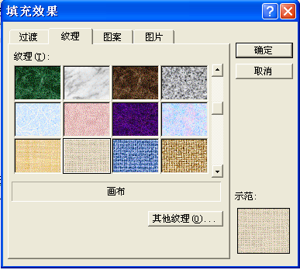

  - 显卡抽象层
建立显卡的抽象层，以提供基本的显示操作。
。光标显示
。2d的绘图操作，画点，画线，区域填充，位图数据的拷贝，alpha混和等
。3d图形，各种3d操作
。视频：mpeg解码等

用的比较广泛的有 SDL，DirectX

  - 绘图设备抽象
显卡只是图形系统所支持的图形设备中的一种，还有一些图形设备如打印机，绘图仪等。Windows上的DC（设备上下文） 实现了不同设备的屏蔽。并且保存了绘图设备当前的一些属性，如前景色，画笔，画刷等

2.4 坐标空间和变换
待补充

绘图和颜色
3．1 二元光栅操作
设置的颜色和目标色做位逻辑运算（布尔运算）后填充目标色
用公式描述：
P ： 设置色
D： 目标色
D ＝ f（D，P）

以windows下的二元光栅操作为例：
int SetROP2(
HDC hdc, // handle to DC
int fnDrawMode // drawing mode
);

Parameters
hdc
[in] Handle to the device context.
fnDrawMode
[in] Specifies the mix mode. This parameter can be one of the following values.
Mix mode | Description
R2_BLACK | Pixel is always 0.  D = 0
R2_COPYPEN | Pixel is the pen color.  D = P
R2_MASKNOTPEN | Pixel is a combination of the colors common to both the screen and the inverse of the pen.  D = ~(D|P)
R2_MASKPEN | Pixel is a combination of the colors common to both the pen and the screen.  D = D & P
R2_MASKPENNOT | Pixel is a combination of the colors common to both the pen and the inverse of the screen.  D = P & ~D
R2_MERGENOTPEN | Pixel is a combination of the screen color and the inverse of the pen color.  D = D | ~ P
R2_MERGEPEN | Pixel is a combination of the pen color and the screen color.  D = P | D
R2_MERGEPENNOT | Pixel is a combination of the pen color and the inverse of the screen color.  D = P | ~D
R2_NOP | Pixel remains unchanged.  D = D
R2_NOT | Pixel is the inverse of the screen color.  D = ~ D
R2_NOTCOPYPEN | Pixel is the inverse of the pen color.  D = ~ P
R2_NOTMASKPEN | Pixel is the inverse of the R2_MASKPEN color.  D = ~ (D & P)
R2_NOTMERGEPEN | Pixel is the inverse of the R2_MERGEPEN color.  D = ~ (D | P)
R2_NOTXORPEN | Pixel is the inverse of the R2_XORPEN color.  D = ~ (D ^ P)
R2_WHITE | Pixel is always 1.  D = 1
R2_XORPEN | Pixel is a combination of the colors in the pen and in the screen, but not in both.  D = D ^ P

演示代码位置：
E:\source code\VC project\MyProjects\图形系统设计相关\光栅操作

3．2 画笔，画刷
在windows上简单画笔的形式有：

PS_SOLID | The pen is solid.  纯色，所有象素都画
PS_DASH | The pen is dashed. This style is valid only when the pen width is one or less in device units.  虚线
PS_DOT | The pen is dotted. This style is valid only when the pen width is one or less in device units.  点划线
PS_DASHDOT | The pen has alternating dashes and dots. This style is valid only when the pen width is one or less in device units.  虚线和点划线交替出现
PS_DASHDOTDOT | The pen has alternating dashes and double dots. This style is valid only when the pen width is one or less in device units.  虚线和两次点划线交替出现
PS_NULL | The pen is invisible.  不画线
PS_INSIDEFRAME | The pen is solid. When this pen is used in any GDI drawing function that takes a bounding rectangle, the dimensions of the figure are shrunk so that it fits entirely in the bounding rectangle, taking into account the width of the pen. This applies only to geometric pens.  纯色，所有象素都画

复杂的画笔可以指定更多的特性。

3．3 区域
画刷：填充一个区域所使用的颜色和图案的组合形成了画刷对象。
创建画刷是可以是纯色，位图

区域是指坐标空间中点的集合。
区域的指定：
windows上可以通过以下方法指定，
CreateEllipticRgn | Creates an elliptical region.
CreateEllipticRgnIndirect | Creates an elliptical region.
CreatePolygonRgn | Creates a polygonal region.
CreatePolyPolygonRgn | Creates a region consisting of a series of polygons.
CreateRectRgn | Creates a rectangular region.
CreateRectRgnIndirect | Creates a rectangular region.
CreateRoundRectRgn | Creates a rectangular region with rounded corners.

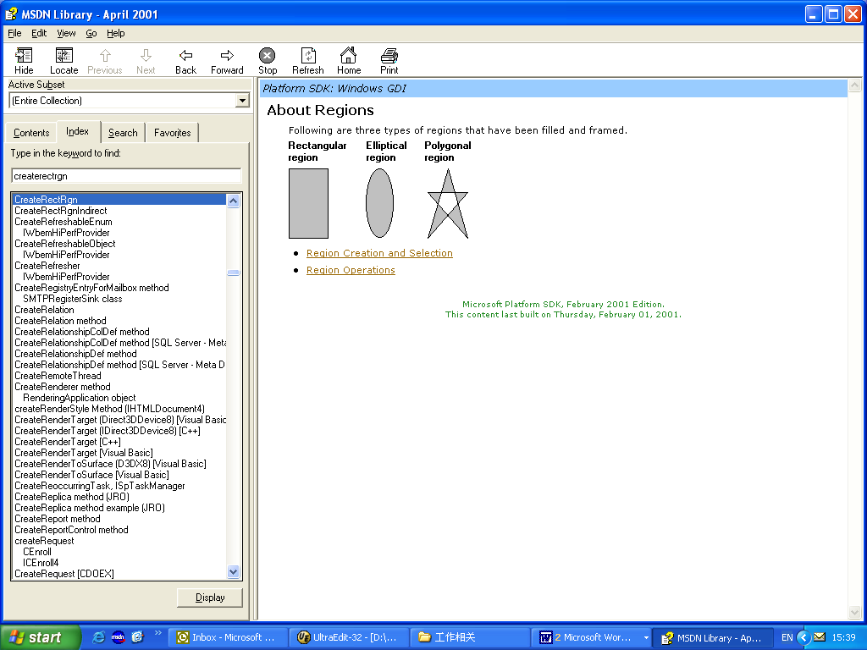

区域上的集合操作
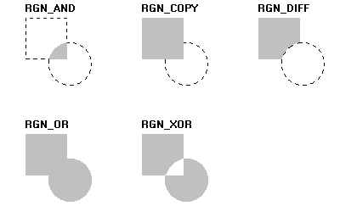

3．4 颜色
RGB颜色空间：
窗口图形系统通常使用RGB（红绿蓝）颜色空间。（0， 0， 0）表示黑色，（255， 255，255）表示白色，windows上需要三个字节（24位）表示一个颜色
HLS颜色空间：
H（色调） L（亮度） S（饱和度）

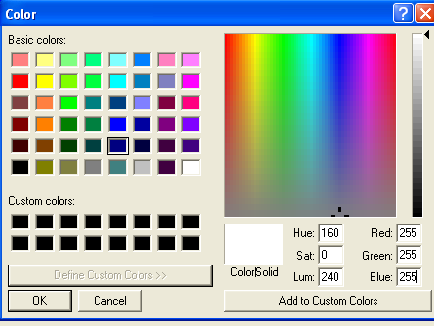

位图
向量图形学：
基本的画点，画线等
位图图形学，处理现实世界画面的数字化图像

常见的位图格式：
JPEG 有损压缩，TIFF，GIF，PNG

BMP格式：通常这种格式是没有压缩的，就是象素的矩形阵列。

Windows上的位图格式如下：

位图文件头
BITMAPFILEHEADER

位图信息头
BITMAPINFOHEADER
位屏蔽 16位，32位时的掩码
DWORD [ ]
颜色表
RGBQUAD []
象素阵列 Pixel []
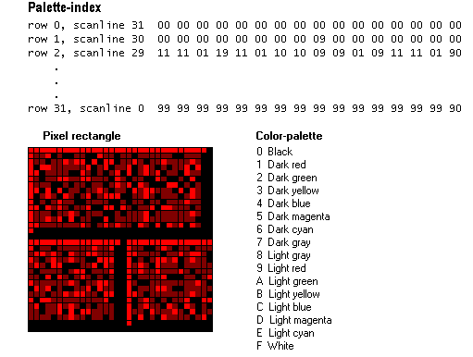

Alpha混合：
Dest = src * alpha + (1- alpha) * dest

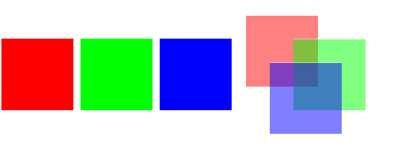

淡入淡出，反锯齿，阴影

字体和文本
5．1 字体
活字印刷术，毕升，还是蔡伦？
字符集：
Unicode ，GB2312等
图元：
你好 你好 你好
字体：
字体就是包括一个有统一设计风格的图元的集合以及从所支持的代码页中字符到图元的映射关系

字体风格：
黑体，斜体，下划线

位图字，矢量字，TrueType字体
以点阵的方式表示图元的字体称 位图字体
用线段表示图元的字体称矢量字体

窗口系统
窗口：在一个单一的屏幕上虚拟出多个屏幕的能力

窗口通常都是一个矩形的，在复杂的情况下，窗口可以支持很多特效
比如 透明效果，不规则显示，旋转，变形等

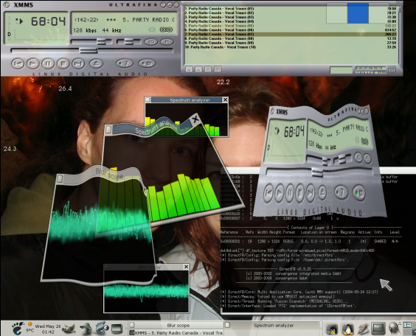

Windows上窗口通常是这样

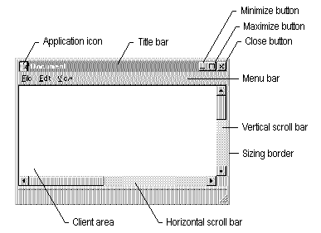

桌面（desktop window）
图形系统起来的第一个窗口，通常占满整个屏幕

主窗口（Main Window）
应用程序所创建的第一个窗口

顶层窗口（Toplevel Window）
没有父窗口的窗口。

子窗口（Child Window）
有父窗口的窗口

窗口的Z序：
Z 序实际定义了窗口之间的层叠顺序。说起“Z 序”这个名称，实际是相对屏幕坐标而言的。一般而言，屏幕上的所有窗口均有一个坐标系，即原点在左上角，X 轴水平向右，Y 轴垂直向下的坐标系。Z 序就是相对于一个假想的 Z 轴而言的，这个 Z 轴从屏幕外指向屏幕内。窗口在这个 Z 轴上的值，就确定了其 Z 序。Z 序值大的窗口，覆盖了 Z 序值小的窗口。
在程序当中，Z 序一般表示为一个链表。越接近于链表头的节点，其 Z 序值就越大。

窗口关系：
Own-Owned (拥有和被拥有的关系)
顶层窗口之间可以存在这种关系，并且被拥有的窗口的Z序一定高于其拥有者

Parent-Child.（父子关系）
当指定一个窗口的父亲为另一个窗口时，这种关系就被建立起来了。子窗口的活动区域被限制在父窗口的客户区（ client area）之内

窗口剪切域
剪切域表示为若干互不相交的矩形之并集，这些矩形称为剪切矩形。最初，屏幕上没有任何窗口时，桌面的剪切域由一个矩形组成，即屏幕矩形；当屏幕上只有一个窗口时，该窗口的剪切域由一个矩形组成，该矩形即为窗口在屏幕上的矩形，而桌面的剪切域却可能是由多个矩形组成的。
我们可以将某个窗口全局剪切域归纳为原有剪切域中排除（Exclude）某个矩形而生成的：
- 窗口的全局剪切域初始化为窗口矩形。
- 当窗口之上有其他窗口覆盖时，则该窗口的全局剪切域为排除新窗口矩形之后的剪切域。
沿 Z 序迭代第 2 步，直到最顶层窗口。

在Atlas图形系统的窗口的结构定义中，为每个窗口指定了2个区域（可视区域，无效区域），用于计算窗口的裁剪状态。
可视区域：被兄弟或叔伯窗口遮挡后剩下的区域。
无效区域：一块需要重画的区域。

通常一个窗口的遮挡部分需要恢复时，就会把需要恢复的区域设置为无效区域，一旦重画完毕，无效区域会变为0。

窗口中绘制的图像范围限制在它的可视区域中。

多进程窗口是如何被裁减的？
不同进程的窗口信息都被保留在GDI Server中。
当我们在屏幕上创建了一个窗口A后，就会在GDI Server管理的窗口树中添加一个窗口结点，结点的位置取决于窗口的特性。
一旦创建成功，通常该窗口的可视区域就是其本身的大小，无效区域为0
当另外一个进程的窗口B覆盖住A后，系统就会改变窗口A的可视区域的大小，显然它的可视区域就被裁掉一块了。
如果这时窗口A又恢复到Z序的最高，那么系统就会将窗口A原来被覆盖的区域设置为无效区域，并且发给窗口A一个Paint 消息，窗口A 获得并处理Paint消息时，就会将自己被挡住的区域重新画出来，然后将自己的无效区域恢复成0，标志自己重画完毕。

控件
对于一些常用的UI操作，我们抽象出了相应的库代码，这些就是控件。
常用的有：
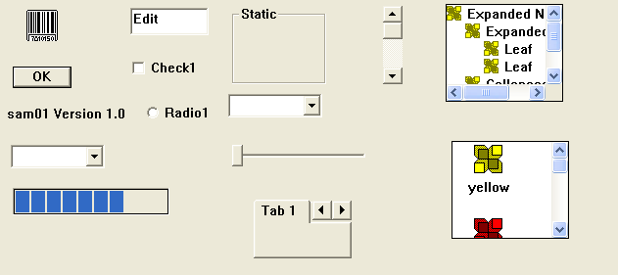

事件
控件和用户得交换主要通过事件得方式进行。
当用户点击了一个Button，除了在视觉上Button会有所变化之外，还会告诉用户我被点击了。这种通知的方式就被称为事件

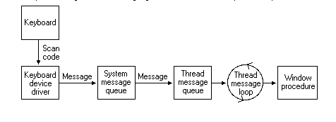

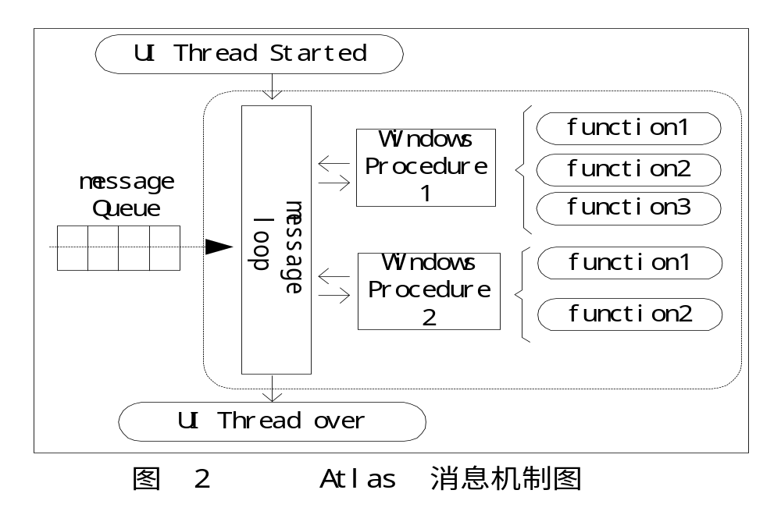 Windows上的消息分发

参考资料
Windows 图形编程
GTK编程规范

附录
10．1 编程模型介绍
Turbo C 中有一个图形库 GRAPHICS 提供了图形的初始化，以及基本的画图操作。
例子代码：
#include<graphics.h>
#include<stdio.h>
void main()
{
int graphdriver=DETECT,graphmode;
char *s;
initgraph(&graphdriver,&graphmode,"");
bar(int x1,int y1,int x2,int y2);

getch();
closegraph();
}

windows下的图形编程模型

int APIENTRY WinMain(HINSTANCE hInstance,
HINSTANCE hPrevInstance,
LPSTR lpCmdLine,
int nCmdShow)
{
// TODO: Place code here.
MSG msg;
HACCEL hAccelTable;

// Initialize global strings
LoadString(hInstance, IDS_APP_TITLE, szTitle, MAX_LOADSTRING);
LoadString(hInstance, IDC_SAM01, szWindowClass, MAX_LOADSTRING);
MyRegisterClass(hInstance);

// Perform application initialization:
if (!InitInstance (hInstance, nCmdShow))
{
return FALSE;
}

hAccelTable = LoadAccelerators(hInstance, (LPCTSTR)IDC_SAM01);

// Main message loop:
while (GetMessage(&msg, NULL, 0, 0))
{
if (!TranslateAccelerator(msg.hwnd, hAccelTable, &msg))
{
TranslateMessage(&msg);
DispatchMessage(&msg);
}
}

return msg.wParam;
}

//
// FUNCTION: MyRegisterClass()
//
// PURPOSE: Registers the window class.
//

ATOM MyRegisterClass(HINSTANCE hInstance)
{
WNDCLASSEX wcex;

wcex.cbSize = sizeof(WNDCLASSEX);

wcex.style = CS_HREDRAW | CS_VREDRAW;
wcex.lpfnWndProc = (WNDPROC)WndProc;
wcex.cbClsExtra = 0;
wcex.cbWndExtra = 0;
wcex.hInstance = hInstance;
wcex.hIcon = LoadIcon(hInstance, (LPCTSTR)IDI_SAM01);
wcex.hCursor = LoadCursor(NULL, IDC_ARROW);
wcex.hbrBackground = (HBRUSH)(COLOR_WINDOW+1);
wcex.lpszMenuName = (LPCSTR)IDC_SAM01;
wcex.lpszClassName = szWindowClass;
wcex.hIconSm = LoadIcon(wcex.hInstance, (LPCTSTR)IDI_SMALL);

return RegisterClassEx(&wcex);
}

BOOL InitInstance(HINSTANCE hInstance, int nCmdShow)
{
HWND hWnd;

hInst = hInstance; // Store instance handle in our global variable

hWnd = CreateWindow(szWindowClass, szTitle, WS_OVERLAPPEDWINDOW,
CW_USEDEFAULT, 0, CW_USEDEFAULT, 0, NULL, NULL, hInstance, NULL);

if (!hWnd)
{
return FALSE;
}

ShowWindow(hWnd, nCmdShow);
UpdateWindow(hWnd);

return TRUE;
}

LRESULT CALLBACK WndProc(HWND hWnd, UINT message, WPARAM wParam, LPARAM lParam)
{
int wmId, wmEvent;
PAINTSTRUCT ps;
HDC hdc;
TCHAR szHello[MAX_LOADSTRING];
LoadString(hInst, IDS_HELLO, szHello, MAX_LOADSTRING);

switch (message)
{
case WM_COMMAND:
wmId = LOWORD(wParam);
wmEvent = HIWORD(wParam);
// Parse the menu selections:
switch (wmId)
{
case IDM_ABOUT:
DialogBox(hInst, (LPCTSTR)IDD_ABOUTBOX, hWnd, (DLGPROC)About);
break;
case IDM_EXIT:
DestroyWindow(hWnd);
break;
default:
return DefWindowProc(hWnd, message, wParam, lParam);
}
break;
case WM_PAINT: {
hdc = BeginPaint(hWnd, &ps);
// TODO: Add any drawing code here...
RECT rt = {10, 0, 60 ,60};
//GetClientRect(hWnd, &rt);
DrawText(hdc, szHello, strlen(szHello), &rt, DT_WORDBREAK);
EndPaint(hWnd, &ps);
break;
}
case WM_MOUSEMOVE: {
break;
}
case WM_DESTROY:
PostQuitMessage(0);
break;
default:
return DefWindowProc(hWnd, message, wParam, lParam);
}
return 0;
}

LRESULT CALLBACK About(HWND hDlg, UINT message, WPARAM wParam, LPARAM lParam)
{
switch (message)
{
case WM_INITDIALOG:
return TRUE;

case WM_COMMAND:
if (LOWORD(wParam) == IDOK || LOWORD(wParam) == IDCANCEL)
{
EndDialog(hDlg, LOWORD(wParam));
return TRUE;
}
break;
}
return FALSE;
}

gnome GTK 下的编程模型：

/* 按钮示例开始buttons.c */
#include <gtk/gtk.h>
/* 创建一个新的G t k H B o x组装盒，其中带一个标签和一幅图片
* 然后返回这个组装盒* /
GtkWidget *xpm_label_box( GtkWidget *parent,
gchar *xpm_filename,
gchar *label_text )
{
GtkWidget *box1;
GtkWidget *label;
GtkWidget *pixmapwid;
GdkPixmap *pixmap;
GdkBitmap *mask;
GtkStyle *style;
/* 为x p m图片和标签创建组装盒* /
box1 = gtk_hbox_new (FALSE, 0);
gtk_container_set_border_width (GTK_CONTAINER (box1), 2);
/* 从父构件中取得风格参数以设置组装盒的背景颜色等风格* /
style = gtk_widget_get_style(parent);
/* 下载获得要填充的x p m图片* /
pixmap = gdk_pixmap_create_from_xpm (parent->window, &mask,
&style->bg[GTK_STATE_NORMAL],
x p m _ f i l e n a m e ) ;
pixmapwid = gtk_pixmap_new (pixmap, mask);
/ *为按钮创建一个标签* /
label = gtk_label_new (label_text);
/* 将标签和图片组装到G t k H B o x中* /
gtk_box_pack_start (GTK_BOX (box1),
pixmapwid, FALSE, FALSE, 3);
gtk_box_pack_start (GTK_BOX (box1), label, FALSE, FALSE, 3);
g t k _ w i d g e t _ s h o w ( p i x m a p w i d ) ;
g t k _ w i d g e t _ s h o w ( l a b e l ) ;
r e t u r n ( b o x 1 ) ;
}
/* 常见的回调函数* /
void callback( GtkWidget *widget,
gpointer data )
{
g_print ("Hello again - %s was pressed\n", (char *) data);
}
int main( int argc,
char *argv[] )
{
/* 所有构件的存储类型都是GtkWidget */
GtkWidget *window;
GtkWidget *button;
GtkWidget *box1;
gtk_init (&argc, &argv);
/* 创建一个新窗口* /
window = gtk_window_new (GTK_WINDOW_TOPLEVEL);
/* 设置窗口的标题* /
gtk_window_set_title (GTK_WINDOW (window), "Pixmap’d Buttons!");
/* 最好对所有的窗口都做下面的工作* /
gtk_signal_connect (GTK_OBJECT (window), "destroy",
GTK_SIGNAL_FUNC (gtk_exit), NULL);
gtk_signal_connect (GTK_OBJECT (window), "delete_event",
GTK_SIGNAL_FUNC (gtk_exit), NULL);
/* 设置窗口的边框宽度* /
88使用第二部分Linux编程常用C语言函数库及构件库
下载
gtk_container_set_border_width (GTK_CONTAINER (window), 10);
g t k _ w i d g e t _ r e a l i z e ( w i n d o w ) ;
/* 创建一个新按钮* /
button = gtk_button_new ();
/* 将按钮的" c l i c k e d "信号连接到前面创建的回调函数上* /
gtk_signal_connect (GTK_OBJECT (button), "clicked",
GTK_SIGNAL_FUNC (callback),
(gpointer) "cool button");
/* 调用我们定义的组装盒创建函数以创建一个带图片和标签的盒子* /
box1 = xpm_label_box(window, "info.xpm", "cool button");
/* 组装所有的构件。并显示它们* /
g t k _ w i d g e t _ s h o w ( b o x 1 ) ;
gtk_container_add (GTK_CONTAINER (button), box1);
g t k _ w i d g e t _ s h o w ( b u t t o n ) ;
gtk_container_add (GTK_CONTAINER (window), button);
gtk_widget_show (window);
/* 开始程序的主循环，等待用户的动作* /
gtk_main ();
r e t u r n ( 0 ) ;
}
/ *示例结束* /

